Modelo de Ecuaciones Estructurales (Con estimación PLS) basado en calidad de servicio y lealtad del Cliente de las Cajas Rurales Peruanas
Structural Equations model (With PLS estimate) based on service quality and customer loyalty of Peruvian Rural Savings Banks

Artículo Científico.

Autor 1. Cesar Norabuena Mendoza.
https://orcid.org/0000-0001-9832-5126
Correo electrónico. cehenome@hotmail.com
Filiación Institucional. Universidad Católica Los Ángeles de Chimbote. Perú.

Autor 2. Antonio Huamán Osorio.
https://orcid.org/0000-0002-7442-2965
Correo electrónico. ahuamano@unasam.edu.pe
Filiación Institucional. Universidad Nacional Santiago Antúnez de Mayolo. Perú.

Autor 3. Edwin Ramirez Asís.
https://orcid.org/0000-0002-9918-7607
Correo electrónico. edwin.ramirez@usanpedro.edu.pe
Filiación Institucional. Universidad San Pedro. Perú.

Revista Ciencias Administrativas. Año 9. N° 18 Julio Diciembre 2021.
https://doi.org/10.24215/23143738e081
ISSN 2314 – 3738.
http://revistas.unlp.edu.ar/CADM

Clasificación JEL.G23, G41, M31.
Fecha de Recibido: 4 de Junio de 2020.
Fecha de Aprobado: 6 de Agosto de 2020.

Resumen.

El principal objetivo de la investigación fue analizar la calidad del servicio de las cajas rurales de ahorro y crédito e investigar su influencia en la lealtad de los clientes en el sector microfinanciero peruano. Se utilizó la técnica de la encuesta donde se recopilaron datos de 385 clientes a través del cuestionario mediante el muestreo aleatorio simple. La metodología se realizó mediante Modelos de Ecuaciones Estructurales (SEM) y para evaluar el modelo teórico se optó por la técnica de análisis de Mínimos Cuadrados Parciales (PLS) mediante el software Smart PLS 3.3.2. El hallazgo reveló que las estimaciones obtenidas para el modelo tienen un impacto significativo en la lealtad de los clientes en las cajas rurales de ahorro y crédito, el coeficiente de determinación para la lealtad de los clientes fue r²=0,750 con un error cuadrático medio de aproximación (SRMR) de 0,063 que hace relevante el modelo confirmatorio. Además, los resultados de este estudio serán útiles para que los gerentes y los encargados de las cajas puedan mejorar sus políticas de calidad del servicio. Se recomienda extender este estudio en otros países en vías de desarrollo, ya que se contextualizó en la realidad del sistema financiero peruano.

Palabras clave. Microfinanzas, Smart PLS, variable latente.

Abstract.

The main objective of the research was to analyse service quality and investigate its influence on customer loyalty in the Peruvian microfinance sector. The survey technique used involved collecting data from 385 clients through a questionnaire, using simple random sampling. The methodology was carried out using structural equation models (SEM) and the technique of partial least squares (PLS) analysis was chosen to evaluate the theoretical model using the Smart PLS 3.3.2 software. The finding revealed that the estimates obtained for the model significantly impact customer loyalty in rural savings and credit banks. The coefficient of determination for customer loyalty was r² = 0.750 with a mean square error approximation (SRMR) of 0.063 that makes the confirmatory model relevant. In addition, the results of this study will be useful for bank managers and cashiers to improve their service quality policies. It is recommended to extend this study to other developing countries, since it was contextualised in the reality of the Peruvian financial system.

Key words. Microfinance, Smart PLS, latent variable.

Introducción.

Las cajas rurales de ahorro y crédito (CRAC) forman parte del sistema financiero peruano desde 1982 y son un soporte muy importante en el desarrollo económico y social del país; actualmente son siete cajas rurales: CRAC Raíz, Los andes, Prymera, Sipán, Incasur, Del centro y CAT Perú. Además cuentan con agencias a nivel nacional, incluso son reguladas por la superintendencia de banca y seguro (SBS); poseen el 28,7% del mercado microfinanciero peruano (Lahura, 2016). Así mismo, ofertan servicios financieros minorista para la población de las zonas rurales, principalmente de los sectores agricultura, ganadería y comercio. Existen instituciones similares, como las Cooperativas de Ahorro y Crédito en Ecuador que es una clara muestra de la necesidad de instituciones microfinancieras que promuevan la inclusión financiera (Salinas, 2011) y en España existen las cajas de ahorros y las cooperativas de crédito que son consideradas como banca social (Belmonte Ureña y Cortés García, 2010; Palomo Zurdo y Sanchis Palacio, 2010).

Los servicios en este grupo de instituciones financieras se están convirtiendo cada vez más en un factor competitivo y se consideran una herramienta indispensable para el flujo de ingresos del microempresario en zonas rurales (Mendiola et al., 2015). Se evidencian esfuerzos para mejorar la calidad de los servicios y satisfacer las necesidades de los clientes, pero la diversidad de estos últimos no hace la tarea fácil. Giovana Aguilar Andía (2016) y Parasuraman et al. (1988) proponen que los clientes determinan la calidad en función de las diferencias entre las expectativas del servicio esperado y de la percepción de lo que entrega el ofertante.

La calidad del servicio es el resultado de la comparación que el consumidor hace entre sus expectativas y su percepción (Vargas y Aldana, 2014). Actualmente, para el sector financiero, la calidad del servicio juega un papel vital en la mejora de la satisfacción del cliente (Martín-Oliver et al., 2017), puesto que otorgar un servicio de calidad generaría un buen nivel de satisfacción y además una relación a largo plazo con el cliente (Moreno Lázaro, 2014).

Las instituciones financieras con ventajas competitivas mantienen una fuerte relación con sus clientes y esto proporciona niveles favorables de lealtad por parte de estos últimos (Aguilar Andía, 2016; Fuentes-Dávila, 2016). También los gerentes perciben que la calidad del servicio puede aumentar el rendimiento de una empresa (Gutiérrez Fernández et al., 2013). Además, la calidad del servicio y la satisfacción del cliente son términos intercambiables (González, 2015). Por otro lado, se ha demostrado que en el sector financiero existe una relación positiva de la calidad del servicio y la satisfacción de los clientes bancarios (Mariño-Mesías et al., 2015). Además, el rápido crecimiento de los servicios financieros ha proporcionado diferentes alternativas a los clientes (Cruz-Ramirez et al., 2013; Maguiña et al., 2021; León, 2018; Zuñiga, 2019). Por lo tanto, la calidad del servicio juega un papel importante para mejorar las ganancias, la cuota de mercado, el desarrollo de una buena imagen y proporcionar una ventaja competitiva (Rodríguez, 2014). Sin embargo, no existe un consenso respecto a la calidad de servicio y es muy compleja su medición en el sector financiero.

Carmen Suarina Canals (2002), mediante un estudio basado en el modelo SERVQUAL, identifica cuatro factores o dimensiones de la calidad de servicio: un factor específico del servicio relacionado con casi todos los ítems evaluados; un factor de información, no contemplado en el cuestionario original y relacionado principalmente con los ítems que se refieren a la información financiera y fiscal, a la información sobre retenciones y penalizaciones y a la publicidad; un factor de trato con los trabajadores relacionado principalmente con la amabilidad, la confianza, el interés mostrado en solucionar imprevistos y el trato personal con el cliente y un factor tangible caracterizado principalmente por los ítems que están relacionados con la parte más externa del servicio, es decir, el aspecto de los trabajadores y el aspecto visual y atractivo de las oficinas. Por lo tanto, para el presente estudio se han utilizado cuatro variables latentes desarrolladas previamente por Suarina Canals y se ha realizado la demostración del impacto en la lealtad de los clientes de las cajas rurales de ahorro y crédito del Perú.

Lealtad de los Clientes.

La calidad del servicio es una herramienta efectiva para mantener a los clientes leales a una organización, además, según María Virginia Baptista y María de Fátima León (2013), la lealtad es una actitud y un comportamiento específico. Asimismo, la lealtad del cliente ha sido un elemento importante para aumentar la rentabilidad de la empresa (Gosso, 2010); también, la lealtad del cliente se ha definido como “un compromiso profundamente arraigado para volver a comprar o volver a patrocinar un producto preferido de manera consistente en las futuras influencias situacionales y los esfuerzos de marketing que podrían causar un cambio de comportamiento” (Kotler et al., 2017, p.113).

Sin importar el tipo de medición que se realice, se ha demostrado que la calidad se relaciona positivamente con lealtad de los clientes (Baptista y León, 2013). Por otro lado, la lealtad de comportamiento refleja la respuesta positiva del cliente para repetir la compra de un producto o servicio en particular (Cavazos, 2010; Romero y Babativa, 2016), es decir, los clientes que son leales a una institución financiera gastan mucho más que otros clientes (Vargas y Aldana, 2014). Es por ello que varios estudios confirmaron que la lealtad en el sector bancario se ha atribuido en función a la calidad que percibe el cliente (Belmonte Ureña y Cortés García, 2010; León, 2018; Suarina, 2002). Teniendo en cuenta estas contribuciones, para este estudio solo se consideran las cuatro dimensiones del modelo SERVQUAL (Suarina Canals, 2002) y se proponen las siguientes hipótesis:

H1. Los servicios financieros influyen significativamente en la lealtad de los clientes.
H2. La información influye significativamente en la lealtad de los clientes.
H3. El trato del trabajador influye significativamente en la lealtad de los clientes.
H4. La tangibilidad influye significativamente en lealtad de los clientes.

Con los fundamentos anteriormente descritos se propone el modelo teórico que se muestra en la Figura 1.

Figura 1
Modelo teórico

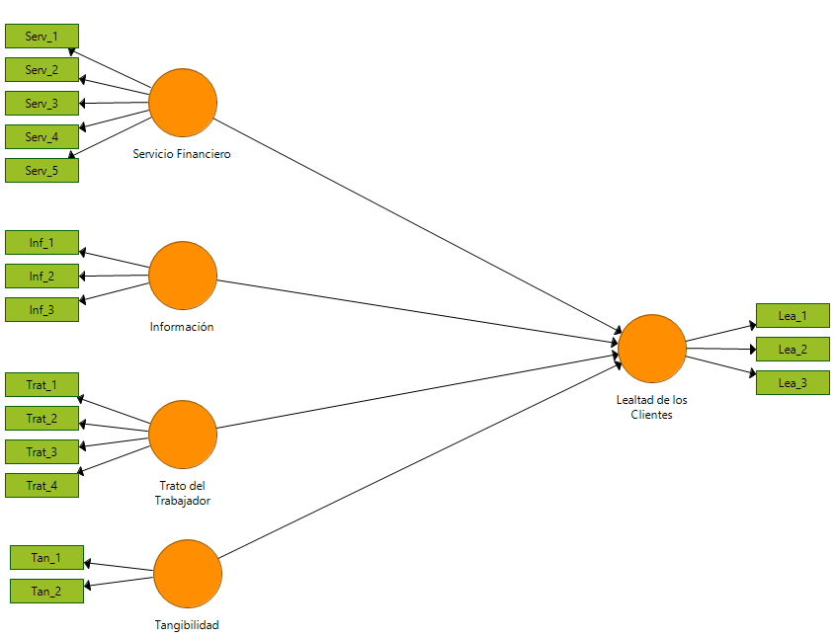
Nota. Elaboración propia según Smart PLS

Descripción Figura 1. Modelo teórico.

Descripción. A través de figuras geométricas se quiere evidenciar que los servicios financieros, la Información, el trato del trabajador y la Tangibilidad influyen significativamente en la lealtad de los clientes. Elaboración propia según Smart PLS. Fin de descripción Figura 1. Vuelva al texto.

Metodología.

La Muestra.

El tipo de investigación es explicativa de enfoque cuantitativo, con diseño transversal (Hernández-Sampieri y Mendoza, 2018). Se utilizaron dos cuestionarios, uno comprendía cuatro constructos, con 14 ítems que fueron adaptados previamente por Suarina Canals (2002), seguidos por la lealtad de los clientes con tres ítems propuestos con anterioridad por Rahi et al. (2017). El otro estaba compuesto por los datos demográficos de los clientes de las CRAC´s como edad, sexo y nivel de educación. Para la recolección de datos se obtuvo el permiso de los gerentes de cada agencia y se realizó mediante el muestreo aleatorio simple. Tanto es así que los encuestadores visitaron todas las agencias de las cajas rurales y solicitaron a los clientes que llenaran el cuestionario; es así como resultó un tamaño de muestra de 385 clientes.

Las Variables.

En el presente estudio, se utilizaron para medir la calidad de servicio cuatro constructos, con 14 ítems que fueron adaptados previamente por Suarina Canals (2002), y para medir la lealtad de los clientes, tres ítems propuestos con anterioridad por Rahi et al. (2017), tal como se observa en la tabla 1. Además, cada ítem se midió en la escala de Likert de siete puntos, que varía de 1 (totalmente en desacuerdo) a 7 (totalmente de acuerdo).

Tabla 1
Variables e ítems del modelo

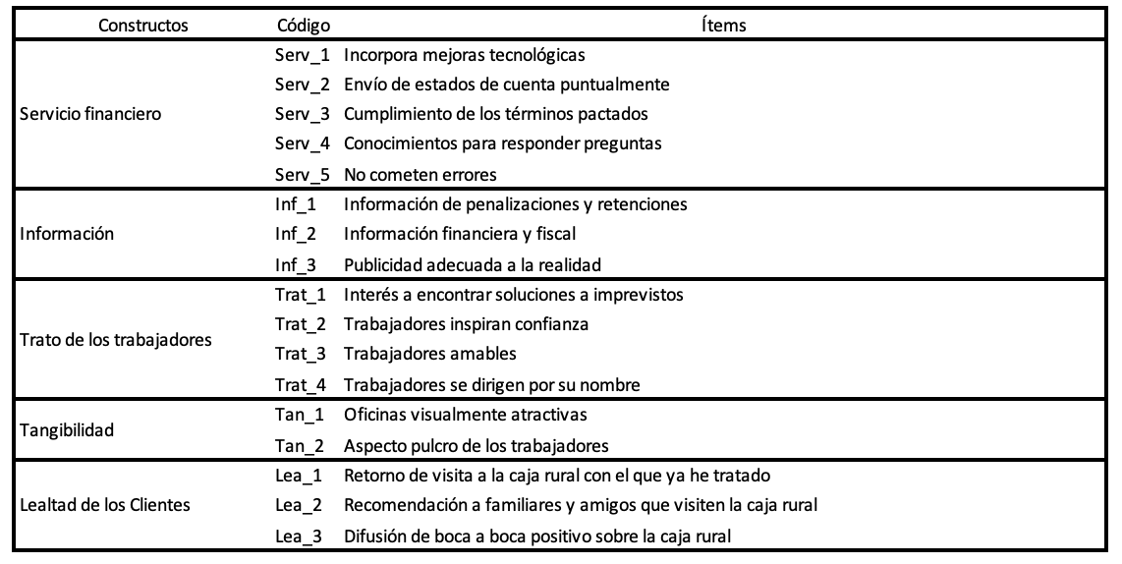
Nota. Elaboración propia según Smart PLS

Descripción Tabla 1. Variables e Ítem del modelo.

Descripción. Mediante una tabla se relacionan los Constructos y los ítems que los componen.

El Constructo Servicio Financiero incluye:
Serv 1. Incorpora mejoras tecnológicas.
Serv 2. Envío de estados de cuenta puntualmente.
Serv 3. Cumplimiento de los términos pactados.
Serv 4. Conocimientos para responder preguntas.
Serv 5. No cometen errores.

El Constructo información incluye:
Inf 1. Información de penalizaciones y retenciones.
Inf 2. Información financiera y fiscal.
Inf 3. Publicidad adecuada a la realidad.

El Constructo Trato de los Trabajadores incluye:
Trat 1. Interés a encontrar soluciones a imprevistos.
Trat 2. Trabajadores inspiran confianza.
Trat 3. Trabajadores amables.
Trat 4. Trabajadores se dirigen por su nombre.

El Constructo Tangibilidad incluye:
Tan 1. Oficinas visualmente atractivas.
Tan 2. Aspecto pulcro de los trabajadores.

El Constructo Lealtad de los Clientes incluye:
Lea 1. Retorno de visita a la caja rural con el que ya he tratado.
Lea 2. Recomendación a familiares y amigos que visiten la caja rural.
Lea 3. Difusión de boca a boca positivo sobre la caja rural. Fuente: Elaboración propia según Smart PLS. Fin de descripción de Tabla 1. Vuelva al texto.

El Modelo Teórico.

El método mínimos cuadrados parciales (PLS) se basa en el análisis de la varianza, lo que implica una metodología de modelación más flexible al no exigir supuestos paramétricos rigurosos, principalmente en la distribución de los datos. En este sentido, Marko Sarstedt y Jun-Hwa Cheah (2019) afirman que la modelación de ecuaciones estructurales con mínimos cuadrados parciales (PLS-SEM) no requiere de las condiciones exigidas por la tradicional modelación de ecuaciones estructurales de covarianza (CB-SEM, por sus siglas en inglés) respecto a las distribuciones estadísticas (normalidad de los datos tamaño de la muestra en referencia a las variables observadas); es decir, utilizan pruebas no paramétricas. Los modelos PLS se utilizan bajo situaciones de predicción y no confirmatorias.

Para estimar el modelo teórico (Figura 1), se empleó la técnica de análisis de PLS mediante el uso del software Smart PLS 3.3.2 (Sarstedt y Cheah, 2019). Antes del estudio de modelado estructural, se debe evaluar el modelo de medición del constructo latente para determinar su dimensionalidad, validez y confiabilidad utilizando el análisis factorial confirmatorio (Roldan y Cepeda, 2016). Por otro lado, para la comprobación de la validez de los constructos, fue necesario analizar la validez convergente y discriminante. La validez convergente del modelo de medición generalmente se determina examinando la carga de factores, la varianza promedio extraída (AVE) y la fiabilidad compuesta (CR) (Ruiz et al., 2010).

Resultados Empíricos Obtenidos.

Los resultados demográficos fueron los siguientes: los varones representan el 68,63% y las mujeres, el 31,37%. En cuanto a la edad de los encuestados, se observa que el 6% son menores de 25 años; 15,6% tiene entre 26 a 40 años; 40,1% tiene entre 41 a 55 años y 38,3% son mayores de 56 años. En relación al nivel de educación de los encuestados, el 29% tiene educación secundaria incompleta, el 66%, educación secundaria completa y el 5%, estudios superiores técnicos. Con respecto al tipo de actividad, el 42% se dedica a la agricultura, el 39%, a la ganadería, el 13%, a las actividades de servicios y un 6%, a la actividad manufactura.

Modelo de medición.

Para estimar el modelo teórico (Figura 1), se empleó la técnica de análisis de PLS mediante el uso del software Smart PLS 3.3.2 (Sarstedt y Cheah, 2019). La Figura 2 muestra los resultados de las cargas factoriales que son mayores a 0,6, según lo recomendado por Henseler et al. (2009).

Figura 2
Modelo de Investigación
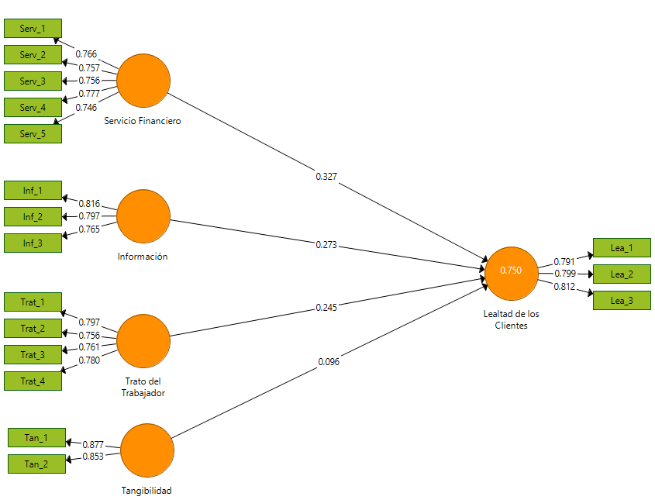
Nota. Elaboración propia según Smart PLS

Descripción Figura 2. Modelo de Investigación.

Descripción. A través de figuras geométricas se evidencia con valores cuantitativos como los diferentes conceptos afectan la lealtad de los clientes. Los servicios financieros en su conjunto en 0,327, la Información un 0,273, el trato del trabajador un 0,245 y la Tangibilidad 0,096 influyen significativamente en la lealtad de los clientes, ascendiendo esta variable a 0,750. Luego, el Constructo Lealtad de los Clientes de desglosa en Lea 1: Retorno de visita a la caja rural con el que ya he tratado (0,791). Lea 2: Recomendación a familiares y amigos que visiten la caja rural (0,799) y Lea 3: Difusión de boca a boca positivo sobre la caja rural (0,812). Elaboración propia según Smart PLS. Fin de Descripción Figura 2. Vuelva al Texto.

Validez convergente.

Para analizar la validez convergente se ha utilizado la varianza promedio extraída (AVE), lo cual debería ser un valor superior a 0,5 (Becker et al., 2018). También en la Tabla 2 se presenta el grado de confiabilidad compuesta (CR) donde el indicador (variables observables) del constructo representa a la variable latente, los valores deben superar el 0,7 según Wynne Chin (1998). Por lo tanto, las variables observadas con cargas externas menores a este rango deberían ser eliminados.

Tabla 2
Validez convergente del modelo de medición

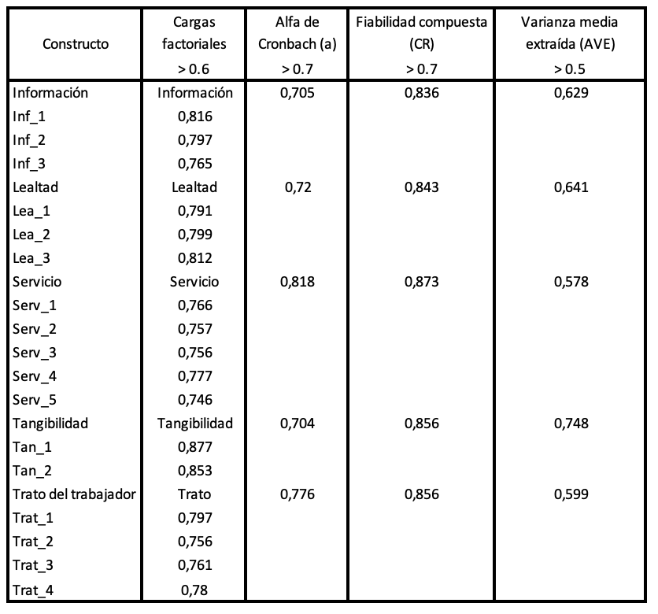
Nota. Elaboración propia según Smart PLS

Descripción Tabla 2. Validez convergente del modelo de medición.

Descripción. Mediante una tabla se presentan para cada uno de los constructos Información, lealtad, servicio, Tangibilidad y Trato del Trabajador, las cargas factoriales, el Alfa de Cronbach (a), la fiabilidad compuesta y la varianza media extraída (AVE).

- Constructo Información.

Alfa de Cronbach (a) 0,705
Fiabilidad compuesta (CR) 0,836
Varianza media extraída (AVE) 0,629

- Constructo Lealtad.

Alfa de Cronbach (a) 0,72
Fiabilidad compuesta (CR) 0,843
Varianza media extraída (AVE) 0,641

- Constructo Servicio.

Alfa de Cronbach (a) 0,818
Fiabilidad compuesta (CR) 0,873
Varianza media extraída (AVE) 0,578

- Constructo Tangibilidad.

Alfa de Cronbach (a) 0,704
Fiabilidad compuesta (CR) 0,856
Varianza media extraída (AVE) 0,748

- Constructo Trato del trabajador.

Alfa de Cronbach (a) 0,776
Fiabilidad compuesta (CR) 0,856
Varianza media extraída (AVE) 0,599. Elaboración propia según Smart PLS. Fin de Descripción Tabla 2. Vuelva al texto.

Validez discriminante.

La validez discriminante es el grado en que los elementos difieren entre constructos; dicho de otro modo, indica en qué medida un constructo determinado es diferente de otros constructos (Martínez Ávila y Fierro Moreno, 2018). La Tabla 3 muestra la raíz cuadrada de la varianza media extraída en negrita que está en las diagonales; este valor fue mayor que los valores de cada fila y cada columna correspondientes.

Tabla 3
Validez discriminante del modelo de medición

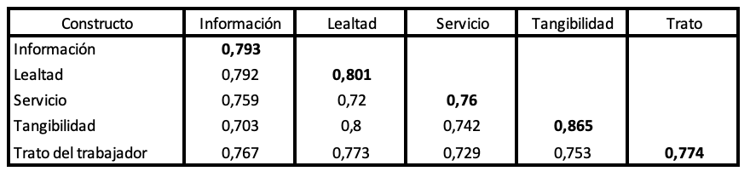Nota. Elaboración propia según Smart PLS

Descripción Tabla 3. Validez discriminante del modelo de medición.

Descripción. A continuación un cuadro de doble entrada, de seis columnas y seis filas, en donde se ponen en relación diversos conceptos, siendo en la primera fila: Constructo, información, Lealtad, Servicios, Tangibilidad y Trato. La primera columna contiene los distintos Constructos: información, Lealtad, Servicios, Tangibilidad y Trato.

Las celdas de la primera fila y primera columna contienen los conceptos a relacionar.

- Constructo Información

Información 0,793
Lealtad 0,792
Servicio 0,759
Tangibilidad 0,703
Trato del trabajador 0,767

- Constructo Lealtad

Lealtad 0,801
Servicio 0,72
Tangibilidad 0,8
Trato del trabajador 0,773

- Constructo Servicios.

Servicio 0,76
Tangibilidad 0,742
Trato del trabajador 0,729

- Constructo Tangibilidad.

Tangibilidad 0,865
Trato del trabajador 0,753

- Constructo Trato
Trato del trabajador 0,774. Elaboración propia según Smart PLS. Fin de descripción Tabla 3. Vuelva al texto.

Carga cruzada.

La validez discriminante se puede medir examinando las cargas factoriales cruzadas de las variables observadas - indicadores (Leyva Cordero y Olague de la Cruz, 2014). Se puede hacer comparando las cargas externas de un indicador en los constructos asociados y debe ser mayor que toda su carga en los otros constructos (Ruiz et al., 2010). La Tabla 4 muestra que en todos los ítems que miden un constructo en particular las cargas obtienen valores más altos en sus respectivas variables latentes y se obtienen valores más abajo en las otras variables latentes. De modo que confirman la validez discriminante de los constructos.

Tabla 4
Carga factoriales cruzadas

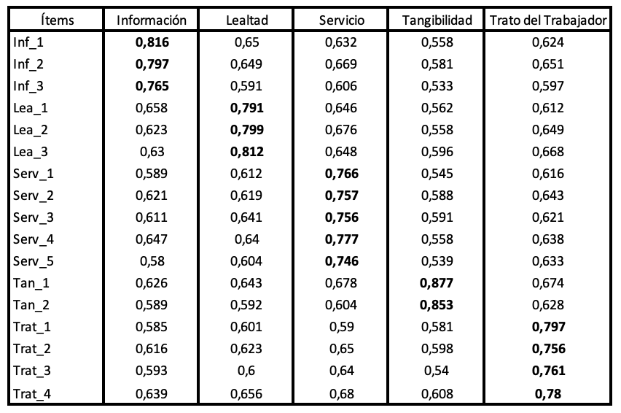
Nota. Elaboración propia según Smart PLS

Descripción Tabla 4. Carga factoriales cruzadas.

Descripción. Descripción. Mediante una tabla se presentan para cada una de las variables que componen los constructos Información, lealtad, servicio, Tangibilidad y Trato del Trabajador, las cargas factoriales cruzadas. (No se considera relevante el desarrollo de cada una de las cargas factoriales cruzadas, a los findes de la compresión del artículo). Elaboración propia según Smart PLS. Fin de Descripción Tabla 4. Vuelva al texto.

Modelo Estructural con estimación PLS.

Después de lograr el modelo de medición, las hipótesis se probaron ejecutando un proceso de bootstraping mediante un número de submuestras de 500, como lo sustentan Hair et al. (2017). La Tabla 5 muestra los resultados del contraste de hipótesis, se puede ver que las cuatro hipótesis tienen una influencia significativa con sus respectivas variables latentes. El servicio influye significativamente en la lealtad de los clientes, H1: (β = 0,327, t = 6,189, p <0,001); del mismo modo, la información influye significativamente en la lealtad de los clientes, H2: (β = 0,273, t = 5,297, p <0,001); la hipótesis H3, que sostiene que el trato de los trabajadores influye significativamente en la lealtad de los clientes, está respaldada por (β = 0,245, t = 4,378, p <0,001); adicionalmente, la hipótesis H4, según la cual la tangibilidad influye significativamente en la lealtad de los clientes, se prueba debido a los valores (β = 0,096, t = 2,231, p <0,05). Esto demuestra la validez del modelo en las cajas rurales de ahorro y crédito. Además, el 𝑅², que mide el tamaño del efecto en la lealtad de los clientes, es de 0,750, que es aceptable según el límite sugerido por Jacob Cohen (1988). Para finalizar, el residuo estandarizado cuadrático medio (SRMR) fue 0,063 donde un valor de SRMR < 0,08 es aceptable y SRMR < 0,05 es óptimo.

Tabla 5
Análisis del modelo estructural (prueba de hipótesis)

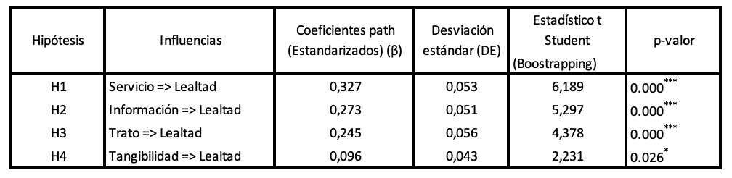
Nota. Nivel de significancia donde, * p <0.05, ** p <0.01, *** p <0.001
Elaboración propia según Smart PLS

Descripción Tabla 5. Análisis del modelo estructural (prueba de hipótesis).

Descripción. A continuación un cuadro de doble entrada, de seis columnas y cinco filas, en donde se ponen en relación diversos conceptos, siendo en la primera fila los conceptos de Influencias, Coeficientes path (Estandarizados), el desvío estándar, el estadístico t Student y el p-valor. La primera columna contiene las distintas Hipótesis: H1, H2, H3 y H4.

Las celdas de la primera fila y primera columna contienen los conceptos a relacionar.

- Hipótesis H1
Influencias Servicio => Lealtad
Coeficientes path (Estandarizados) (β) 0,327
Desviación estándar (DE) 0,053
Estadístico t Student 6,189
p-valor 0.000***

- Hipótesis H2
Influencias Información => Lealtad
Coeficientes path (Estandarizados) (β) 0,273
Desviación estándar (DE) 0,051
Estadístico t Student 5,297
p-valor 0.000***

- Hipótesis H3
Influencias Trato => Lealtad
Coeficientes path (Estandarizados) (β) 0,245
Desviación estándar (DE) 0,056
Estadístico t Student 4,378
p-valor 0.000***

- Hipótesis H4
Influencias Tangibilidad => Lealtad
Coeficientes path (Estandarizados) (β) 0,096
Desviación estándar (DE) 0,043
Estadístico t Student 2,231
p-valor 0.026*. Nivel de significancia donde, * p <0.05, ** p <0.01, *** p <0.001. Elaboración propia según Smart PLS. Fin de Descripción Tabla 5. Vuelva al texto.

Conclusiones.

La calidad del servicio es considerada como un aspecto esencial para lograr el posicionamiento y reconocimiento en el sector financiero (Torres Fragoso y Luna Espinoza, 2017). Aunque existe un sinnúmero de investigaciones relacionadas con la calidad del servicio en el sector financiero (Gunasekare, 2016), la mayoría de los realizados durante los últimos años muestran resultados relativamente limitados, debido a las deficiencias de los instrumentos utilizados (Alexiadou et al., 2017). De manera que existen esfuerzos para analizar y mejorar la calidad de servicio financiero de diferentes escenarios; por ejemplo, Marta Estrada et al. (2014) proponen un modelo para estudiar la relación entre la calidad de los servicios bancarios y la lealtad en usuarios adultos mayores; otro escenario son los servicios bancarios por internet o servicio en línea (Kampakaki y Papathanasiou, 2016; Tardivo et al., 2014). Sin embargo, son muy pocos quienes han utilizado el modelo de ecuaciones estructurales para esta rama de la administración (Monferrer et al., 2019; Ramírez-Asís et al., 2020); de allí radica la importancia del presente estudio.

A pesar de existir aceptación del modelo SERVQUAL para medir la calidad del servicio (Chachipanta, 2017), este también ha servido como base para realizar algunas modificaciones o adaptaciones para generar nuevas formas de medir la calidad del servicio en entornos específicos (González, 2015; Palomo Zurdo et al., 2010), de manera que ha sido adaptado como la escala PAKSERV donde se considera el impacto de los valores personales y las orientaciones de una cultura asiática, concentrados en las siguientes dimensiones: tangibilidad, fiabilidad, garantía, sinceridad, personalización, formalidad y capacidad de respuesta (cuenta con 24 ítems) (Raajpoot, 2004).

Por otro lado, Suarina Canals (2002) realizó una adaptación de la escala SERVQUAL al ámbito financiero que se aplicó para medir la percepción de calidad de servicio desde el punto de vista de los clientes en las entidades financieras de Cataluña España (Cajas y Bancos). Propone una manera de reducir el cuestionario para facilitar, economizar y agilizar su aplicación a la medida de la calidad de las entidades financieras. Esta escala, que ha sido validada en el presente estudio, consta de cuatro dimensiones y 14 ítems. Los resultados revelaron que las cuatro dimensiones influyen significativamente en la lealtad de los clientes. Es decir, según los resultados, se confirma que el servicio tiene un efecto fuerte (β= 0,327) en la lealtad de los clientes de las cajas rurales. Además, la influencia de la información en la lealtad del cliente ha resultado ser moderada (β = 0,273). Del mismo modo, la influencia del trato del trabajador en la lealtad del cliente ha resultado ser moderada (β = 0,245). Por el contrario, la influencia de la tangibilidad en la lealtad del cliente ha resultado ser débil (β = 0,096). Estos resultados difieren de lo realizado por Suarina Canals, donde los principales factores fueron la información y el trato del trabajador. Probablemente esta realidad se deba a las características de los clientes de las cajas rurales, donde la mayor valoración está centrada en el servicio en sí y una menor valoración en los aspectos tangibles como las oficinas atractivas y el aspecto de los trabajadores de las cajas rurales peruanas.

Se han realizado varios estudios para investigar la medición de la calidad del servicio en diferentes contextos (Alexiadou et al., 2017; González, 2015; Palomo Zurdo y Sanchis Palacio, 2010; Yalley y Agyapong, 2017); también hay esfuerzo para predecir la lealtad de los clientes por diferentes métodos como lo realizaron Romero y Babativa (2016). El presente estudio valida el modelo teórico compuesto por el servicio, la información, el trato del trabajador y la tangibilidad que explican el 75% de variación de la lealtad de los clientes de las Cajas Rurales de Ahorro y Crédito. De manera que los resultados del estudio confirman el uso de la escala propuesta por Suarina Canals (2002) en la realidad de la cultura peruana, con la participación de clientes de zonas rurales. Las investigaciones futuras podrían ampliar el estudio con un enfoque de género como lo propone María Luisa Saavedra Garcia (2020) para investigar las posibles diferencias en el comportamiento de los clientes.

Referencias Bibliográficas.

Aguilar Andía, G. (2016). Competencia en el mercado de microcréditos peruano, una medición utilizando el Indicador de Boone (Documento de Trabajo Nº 417). Departamento de Economía, Pontificia Universidad Católica del Perú. http://files.pucp.edu.pe/departamento/economia/DDD417.pdf

Alexiadou, C., Stylos, N., Andronikidis, A., Bellou, V. y Vassiliadis, C. A. (2017). Quality in bank service encounters: Assessing the equivalence of customers’ and front-line employees’ perceptions. International Journal of Quality & Reliability Management, 34(9), 1431–1450. https://doi.org/10.1108/ijqrm-04-2016-0049

Baptista, M. V. y León, M. d. F. (2013). Estrategias de lealtad de clientes en la banca universal. Estudios Gerenciales, 29(127), 189-203. https://doi.org/10.1016/j.estger.2013.05.007

Becker, J.-M., Ringle, C. y Sarstedt, M. (2018). Estimating moderating effects in PLS-SEM and PLSc-SEM: Interaction term generation data treatment. Journal of Applied Structural Equation Modeling, 2(2), 1-21.

Belmonte Ureña, L. J. y Cortés García, F. J. (2010). La concentración del sector de cooperativas de crédito en España. CIRIEC-España Revista de economía pública, social y cooperativa, (68), 223-246. https://www.redalyc.org/pdf/174/17418681003.pdf

Cavazos, J. (2010). El Concepto de Marketing Bajo el Paradigma Relacional. Una Agenda para Latinoamérica. Revista Brasileira de Marketing, 8(1), 5-23. https://doi.org/10.5585/remark.v8i1.2124

Chachipanta, M. E. (2017). Aplicación del modelo SERVQUAL para la evaluación y mejoramiento de la calidad de los servicios en la Cooperativa de Ahorro y Crédito Indigena SAC LTDA. de la ciudad de Ambato, provincia de Tungurahua [Tesis de Pregrado. Escuela Superior Politécnica de Chimborazo, Tungurahua, Ecuador]. http://dspace.espoch.edu.ec/handle/123456789/13217

Chin, W. W. (1998). Commentary: Issues and opinion on structural equation modeling. MIS Quarterly, 22(1), vii-xvi. https://www.jstor.org/stable/249674

Cohen, J. (1988). Statistical power analysis for the social sciences. Lawrence Earlbaum Associates.

Cruz-Ramirez, D., Pérez-Castañeda, S. S. y Piedra-Mayorga, V. M. (2013). La opción de las microfinanzas para salir de la pobreza, en México. Ciencias Administrativas, 1(2), 3-14. http://sedici.unlp.edu.ar/handle/10915/32526

Estrada, M., Fandos, C., Monferrer, D. y Moliner, Á. (2014). La calidad del servicio en la Banca Española: El caso de las personas mayores. Revista Portuguesa de Marketing, 33, 75-91.

Fuentes-Dávila, H. (2016). Determinantes del margen financiero en el sector microfinanciero: El caso peruano. Revista Estudios Económicos, (32), 71-80. https://www.bcrp.gob.pe/docs/Publicaciones/Revista-Estudios-Economicos/32/ree-32-fuentes.pdf

González, R. (2015). Evaluación de la calidad del servicio percibida en entidades bancarias a través de la escala Servqual. Ciencia e Ingeniería Neogranadina, 25(1), 113-135. https://doi.org/10.18359/rcin.439

Gosso, F. (2010). Hiper satisfacción del cliente: Conceptos y herramientas para ofrecer un servicio sobresaliente. Panorama editorial.

Gunasekare, T. P. (2016). Human Factors of Service Quality: Study of Retail Banking in Sri Lanka. International Journal of Business and Social Science, 7(2), 140-145. https://ssrn.com/abstract=2771629

Gutiérrez Fernández, M., Palomo Zurdo, R. J. y Fernández Barberís, G. (2013). Las cajas de ahorros españolas: ¿una pretendida reordenación bajo criterios de racionalidad económica y social? Cuadernos de Economía y Dirección de la Empresa, 16(4), 250-258. https://doi.org/10.1016/j.cede.2012.12.001

Hair, J., Hult, T., Ringle, C. y Sarstedt, M. (2017). A Primer on Partial Least Square Structural Equation Modeling (PLS-SEM) (2ª ed.). Sage Publications.

Henseler, J., Ringle, C. y Sinkovics, R. (2009). The use of partial least squares path modeling in international marketing. En R. Sinkovics y P. Ghauri (Eds.), New Challenges to International Marketing (Advances in International Marketing, Vol. 20) (pp. 277-319). Emerald Group Publishing Limited. https://doi.org/10.1108/S1474-7979(2009)0000020014

Hernández-Sampieri, R. y Mendoza, C. (2018). Metodología de la investigación. Las rutas cuantitativa, cualitativa y mixta. Mc Graw Hill.

Kampakaki, M. y Papathanasiou, S. (2016). Electronic–Banking and Customer Satisfaction in Greece. The Case of Piraeus Bank. Annals of Management Science, 5(1), 55-68. https://ssrn.com/abstract=2925828

Kotler, P., Bowen, J. T., Makens, J. y Baloglu, S. (2017). Marketing for hospitality and tourism (7ª ed.). Pearson Education.

Lahura, E. (2016). Sistema financiero, informalidad y evasión tributaria en el Perú. Revista Estudios Económicos (32), 55-70. https://www.bcrp.gob.pe/docs/Publicaciones/Revista-Estudios-Economicos/32/ree-32-lahura.pdf

León, J. (2018). Inclusión financiera de las microempresas y las pequeñas y medianas empresas en el Perú: el caso de la banca de desarrollo. En E. Pérez Caldentey y D. Titelman Kardonsky (Eds.), La inclusión financiera para la inserción productiva y el papel de la banca de desarrollo (pp. 189-219). CEPAL.

Leyva Cordero, O. y Olague de la Cruz, J. T. (2014). Modelo de ecuaciones estructurales por el método de mínimos cuadrados parciales (Partial Least Squares-PLS). En K. Sáenz y G. Tamez (Coords.), Métodos y técnicas cualitativas y cuantitativas aplicables a la investigación en ciencias sociales (pp. 480-497). Tirant Humanidades. http://eprints.uanl.mx/id/eprint/8583

Maguiña, M. E., Ramírez, E. H., Huerta, R. M. y Concepción, R. J. (2021). Microcrédito y desarrollo de las microempresas en las zonas rurales de Ancash, Perú. CIENCIA ergo-sum, 28(1), e109. https://cienciaergosum.uaemex.mx/article/view/12667

Mariño-Mesías, R. M., Rodríguez-Antón, J. M. y Rubio-Andrada, L. (2015). ¿Cómo influye el capital humano en la calidad de servicio? Una aplicación al sector bancario andorrano. Revista Española de Financiación y Contabilidad, 44(2), 146-179. https://doi.org/10.1080/02102412.2014.991126

Martínez Ávila, M. y Fierro Moreno, E. (2018). Aplicación de la técnica PLS-SEM en la gestión del conocimiento: un enfoque técnico práctico. RIDE. Revista Iberoamericana para la Investigación y el Desarrollo Educativo, 8(16), 130-164. https://doi.org/10.23913/ride.v8i16.336

Martín-Oliver, A., Ruano, S. y Salas-Fumás, V. (2017). The fall of Spanish cajas: Lessons of ownership and governance for banks. Journal of Financial Stability, 33, 244-260. https://doi.org/10.1016/j.jfs.2017.02.004

Mendiola, A., Aguirre, C., Aguilar, J., Chauca, P., Dávila, M. y Palhua, M. (2015). Sostenibilidad y Rentabilidad de las Cajas Municipales de Ahorro y Crédito en el Perú. Universidad ESAN.

Monferrer, D., Moliner, M. y Estrada, M. (2019). Increasing customer loyalty through customer engagement in the retail banking industry. Spanish Journal of Marketing - ESIC, 23(3), 461-484. https://doi.org/10.1108/SJME-07-2019-0042

Moreno Lázaro, J. (2014). Empresariado, Iglesia y ahorro popular: las cajas de ahorro y Montes de Piedad de Castilla y León, 1841-2013. Investigaciones de Historia Económica, 10(3), 177-190. https://doi.org/10.1016/j.ihe.2013.08.001

Palomo Zurdo, R. J. y Sanchis Palacio, J. R. (2010). Efectos de las fusiones sobre la concentración y la eficiencia bancaria: el caso de las Cajas Rurales y los retos de la crisis financiera. Revista Española de Financiación y Contabilidad, 39(146), 289-319. https://doi.org/10.1080/02102412.2010.10779683

Palomo Zurdo, R. J., Sanchis Palacio, J. R. y Soler Tormo, F. (2010). Las entidades financieras de economía social ante la crisis financiera: un análisis de las cajas rurales españolas. REVESCO. Revista de Estudios Cooperativos (100), 101-133. http://www.redalyc.org/articulo.oa?id=36712366004

Parasuraman, A., Zeithaml, V. A. y Berry, L. L. (1988). Servqual: A multiple-item scale for measuring consumer perceptions of service quality. Journal of retailing, 64(1), 12-40.

Raajpoot, N. (2004). Reconceptualizing service encounter quality in a non-western context. Journal of Service Research, 7(2), 181-201. https://doi.org/10.1177/1094670504268450

Rahi, S., Yasin, N. y Alnaser, F. (2017). Measuring the role of website design, assurance, customer service and brand image towards customer loyalty and intention to adopt internet banking. The Journal of Internet Banking and Commerce, 22(Special Issue 8). http://www.icommercecentral.com/open-access/measuring-the-role-of-website-design-assurance-customer-service-and-brand-image-towards-customer-loyalty-and-intention-to-adopt-internet-banking.php?aid=85908

Ramírez-Asís, E. H., Maguiña-Palma, M. E. y Huerta-Soto, R. M. (2020). Actitud, satisfacción y lealtad de los clientes en las Cajas Municipales del Perú. RETOS. Revista de Ciencias de la Administración y Economía, 10(20), 329-343. https://doi.org/10.17163/ret.n20.2020.08

Rodríguez, V. (2014). Dinero electrónico en Perú: ¿Por qué es importante en la inclusión financiera? Quipukamayoc, 22(41), 175-192. https://doi.org/10.15381/quipu.v22i41.10084

Roldan, J. y Cepeda, G. (2016). Modelos de Ecuaciones basados en la Varianza: Partial Least Squares (PLS) para Investigadores en Ciencias Sociales (3ª ed.). Universidad de Sevilla.

Romero, R. y Babativa, G. (2016). Modelo de Lealtad a partir de un Análisis de Ecuaciones Estructurales. Comunicaciones en Estadística, 9(2), 165-197. https://doi.org/10.15332/s2027-3355.2016.0002.01

Ruiz, M. A., Pardo, A. y San Martín, R. (2010). Modelos de ecuaciones estructurales. Papeles del psicólogo, 31(1), 34-45. http://www.redalyc.org/articulo.oa?id=77812441004

Saavedra Garcia, M. L. (2020). La competitividad en Mipymes dirigidas por mujeres en la ciudad de MÉXICO. Ciencias Administrativas, 8(15), 51-64. https://doi.org/10.24215/23143738e055

Salinas, J. (2011). Ecuador, microcrédito: ¿Negocio o inclusión financiera? Retos, Revista de Ciencias de la Administración y Economía, 1(2), 125-134. https://doi.org/10.17163/ret.n2.2011.06

Sarstedt, M. y Cheah, J.-H. (2019). Partial least squares structural equation modeling using SmartPLS: a software review. Journal of Marketing Analytics, 7(3), 196-202. https://doi.org/10.1057/s41270-019-00058-3

Suarina Canals, C. (2002). Medida de la Calidad: Adaptación de la escala Servqual al ámbito financiero. Revista Española de Financiación y Contabilidad, 31(113), 803-831. https://doi.org/10.1080/02102412.2002.10779462

Tardivo, G., Viassone, M. y Gola, G. L. (2014). Young Customers’ Perception of the Quality of M-banking Services. Universal Journal of Industrial and Business Management, 2(8), 200-209. https://www.hrpub.org/journals/article_info.php?aid=2004

Torres Fragoso, J. y Luna Espinoza, I. (2017). Evaluación de la percepción de la calidad de los servicios bancarios mediante el modelo SERVPERF. Contaduría y Administración, 62(4), 1270-1293. https://doi.org/10.1016/j.cya.2016.01.009

Vargas, M. E. y Aldana, L. (2014). Calidad y servicio: conceptos y herramientas (3ª ed.). Ecoe Ediciones.

Yalley, A. A. y Agyapong, G. K. (2017). Measuring service quality in Ghana: a crossvergence cultural perspective. Journal of Financial Services Marketing, 22(2), 43-53. https://doi.org/10.1057/s41264-017-0021-x

Zuñiga, A. E. (2019). Mejora del proceso de colocación de crédito para pequeña empresa del área comercial de Caja Rural Prymera [Tesis de Pregrado. Universidad San Ignacio de Loyola, Lima, Perú]. http://repositorio.usil.edu.pe/handle/USIL/9178

